Detaljplan för Vejby 135:132 m fl, Vejbystrand, Ängelholms kommun

Planbeskrivning
DP 1143

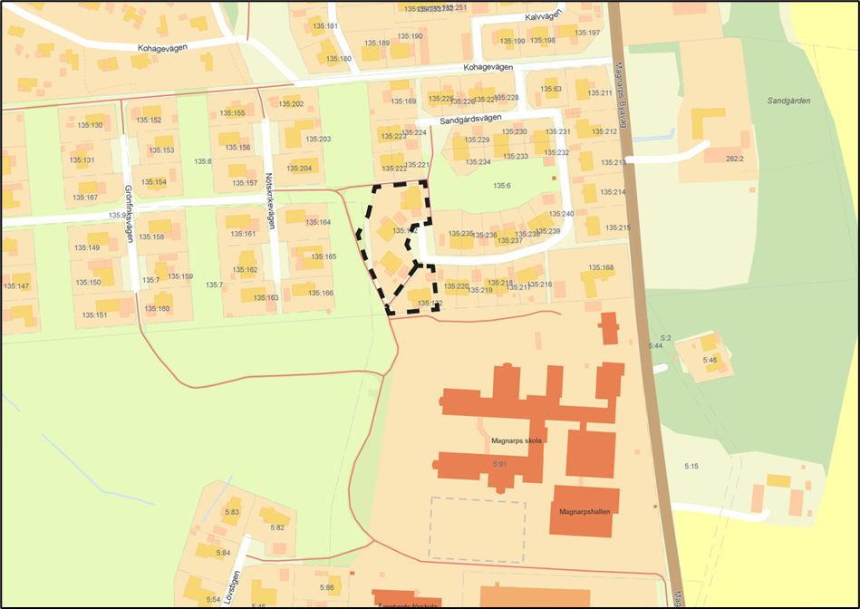

Upprättad 2024-03-01
Antagen av KS 2024-05-08
Laga kraft 2024-06-07
Diarienummer: PL 21-0021, KS 2021/485, SBN 2022/101

Innehållsförteckning
Sammanfattning 4
Vad är en detaljplan? 4
Detaljplanens syfte 5
Beskrivning av detaljplanen 5
Planområdets läge och avgränsning 5
Planområdet idag 5
Planförslaget 6
Genomförandetid 8
Planeringsförutsättningar 8
Kommunala planeringsdokument 8
Riksintressen 9
Miljöpåverkan 9
Miljökvalitetsnormer 9
Miljö 10
Hälsa och säkerhet 10
Geotekniska förhållanden 12
Kulturmiljö 12
Fysisk miljö 12
Sociala förutsättningar 13
Teknisk försörjning 13
Service 14
Trafik 14
Konsekvenser av planens genomförande 14
Fastigheter och rättigheter 14
Natur 15
Miljö 15
Miljökvalitetsnormer 15
Miljömål 15
Riksintressen 15
Hälsa och säkerhet 16
Sociala konsekvenser 16
Trafik 16
Genomförandefrågor 17
Mark- och utrymmesförvärv 17
Fastighetsrättsliga frågor 17
Tekniska frågor 18
Ekonomiska frågor 18
Organisatoriska frågor 19
Tidplan 19
Motiv till detaljplanens regleringar 19
Kvartermark 19
Planeringsunderlag 22
Kommunala planeringsdokument 22
Medverkande tjänstepersoner 22

Sammanfattning
Planområdet är beläget i anslutning till Sandgårdsvägen norr om Magnarps skola i Vejbystrand. Syftet med detaljplanen är att skapa förutsättningar för att dela befintlig fastighet i flera mindre fastigheter genom avstyckning. Syftet är även att utöka befintlig fastighet genom att mindre områden mark som idag är planlagda som parkmark i stället planläggs för kvartersändamål bostad (de aktuella områdena har under många år använts som tomtmark). I övrigt är syftet att bekräfta befintlig markanvändning med hänsyn till förutsättningarna på platsen. Planförslaget bedöms inte få några konsekvenser av betydelse då området redan är ianspråktaget och utbyggt. Planförslaget handläggs med standard planförfarande.

Vad är en detaljplan?
En detaljplan styr hur mark- och vattenområden får användas inom ett visst område, exempelvis till ändamålen bostäder, handel eller kontor. Det går även att reglera utformning såsom husstorlek, byggnadshöjd och vilket avstånd huset skall ha till fastighetsgräns. En detaljplan består av en plankarta som är juridiskt bindande samt en planbeskrivning som inte har någon egen rättsverkan. Det är plankartan som reglerar själva markanvändningen och bebyggelsen.
För att underlätta förståelsen för planförslaget och dess innebörd finns denna planbeskrivning. Den redovisar bland annat syfte, förutsättningar, eventuella konsekvenser samt hur planen ska genomföras.

Detaljplaneprocessen
Planprocessen startar när exempelvis kommunen själv, en byggherre, exploatörer eller enskilda personer inkommer med en begäran om att få göra eller ändra en detaljplan. Kommunstyrelsen ger uppdrag till planenheten att ta fram ett förslag till detaljplan.
Efter att ett planförslag tagits fram hålls samråd med bland annat länsstyrelsen, myndigheter, föreningar och enskilda som har ett väsentligt intresse avseende aktuell planläggning. Samrådets syfte är att förbättra beslutsunderlaget genom att samla in kunskap och synpunkter kopplat till aktuellt ärende. Inkomna synpunkter sammanställs och bemöts i en samrådsredogörelse.
Efter att planförslaget reviderats utifrån samrådet så hålls en granskning. Granskningen innebär att kommunen ger möjlighet för bland annat myndigheter och sakägare att lämna synpunkter på ett slutgiltigt planförslag. Efter granskningstidens slut sammanställs eventuella synpunkter i ett granskningsutlåtande.
Tidplanen för detaljplanearbetet kan variera kraftigt i längd beroende på händelseutvecklingen i ärendet. Bland annat så kan utredningar, samrådsprocess och överklaganden förlänga tidplanen.
Denna detaljplan är upprättad enligt plan- och bygglagen (PBL SFS 2010:900) med standard planförfarande, se illustration nedan. Planen förväntas kunna antas av Kommunstyrelsen 2:a kvartalet 2024.
Detaljplanen har utformats enligt Boverkets allmänna råd om redovisning av reglering i detaljplan (BFS 2020:6).

Planhandlingar
Planhandlingarna för denna detaljplan består vid antagandet av följande:
- Denna planbeskrivning
- Detaljplanekarta med planbestämmelser, skala 1:500
- Samrådsredogörelse
- Granskningsredogörelse
- Fastighetsförteckning (ej bilagd)

Detaljplanens syfte
Syftet med detaljplanen är att skapa förutsättningar för att dela befintlig fastighet i flera mindre fastigheter genom avstyckning. Syftet är även att utöka befintlig fastighet genom att mindre områden mark som idag är planlagda för park i stället planläggs för kvartersändamål bostad (de aktuella områdena har under många år använts som tomtmark). I övrigt är syftet att bekräfta befintlig markanvändning med hänsyn till förutsättningarna på platsen.

Beskrivning av detaljplanen

Planområdets läge och avgränsning
Planområdet läge framgår av översiktskartan nedan. Planområdet omfattar fastigheten Vejby 135:132, del av Vejby 135:6, del av Vejby 135:7 och del av Magnarp 5:91. Planområdets areal är cirka 3200 kvadratmeter.
Fastigheten Vejby 135:132 ägs av Bostadsrättsföreningen Vejbygläntan / Brf Vejbygläntan. Övriga fastigheter ägs av Ängelholms kommun och AB Ängelholmslokaler.
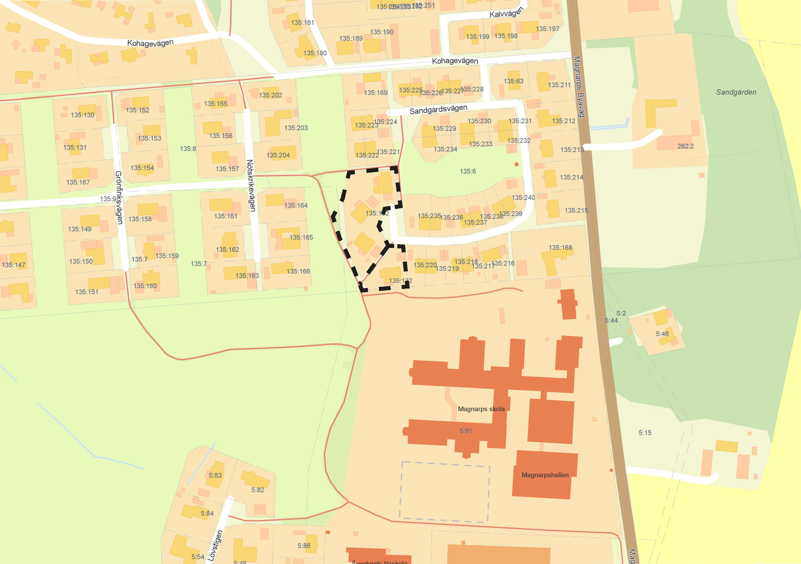
Figur 1: Översiktskarta, planområdet är beläget direkt norr om Magnarps skola i Vejbystrand och angörs via Sandgårdsvägen.

Planområdet idag
Planområdet är idag detaljplanelagt och utbyggt. Området utgörs av en bostadsrättsförening med totalt fyra parhus. Syftet med detaljplanen är att skapa förutsättningar för att dela befintlig fastighet i flera mindre fastigheter genom avstyckning. Delar av mark som idag används som tomtmark är planlagd parkmark, denna föreslås planläggas som kvartersmark-bostad. I övrigt syftar planläggningen till att bekräfta befintlig markanvändning med hänsyn till förutsättningarna på platsen.
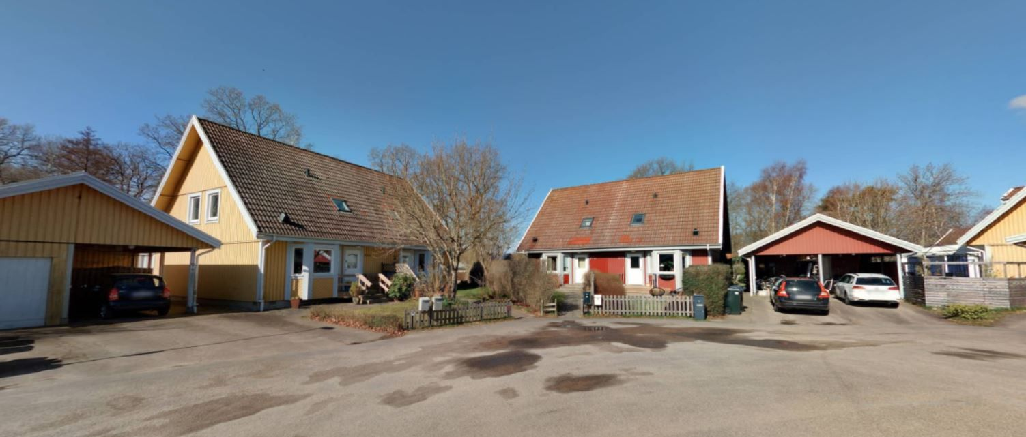
Figur 2: Befintlig bebyggelse

Planförslaget
Planförslaget rymmer byggrätter för befintlig bebyggelse, totalt fyra parhus med tillhörande komplementbyggnader. Mindre ytor parkmark planläggs som kvartersmark-bostad.

Allmän plats
Planförslaget innehåller inte någon allmän plats.

Kvartersmark
Den mark som planläggs för kvartersmark, bostäder en- och tvåbostadshus, syftar till att bekräfta befintliga förhållanden. Aspekter såsom exploateringsgrad, utformning etc regleras. Delar av mark som idag används som tomtmark är planlagd parkmark, denna föreslås planläggas som kvartersmark-bostad.
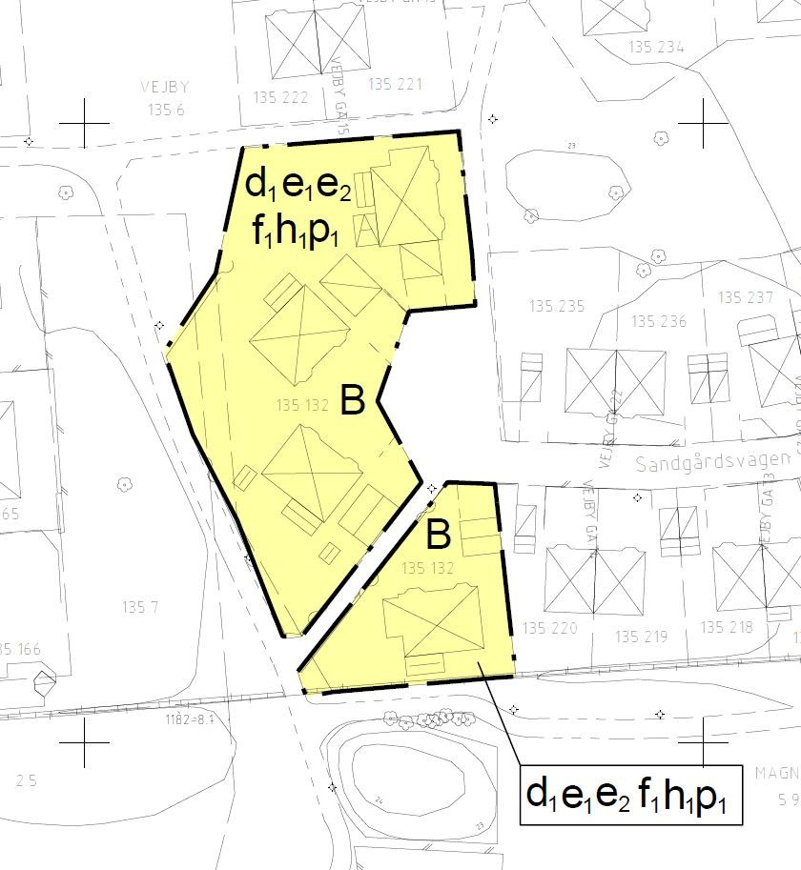
Minsta fastighetsstorlek regleras till 300 m² för att säkerställa att området inte indelas i olämpligt små fastigheter.
Högsta höjd (byggnadshöjd, där väggliv skär takfall) för huvudbyggnad regleras till 3,7 meter och för komplementbyggnad 3,0 meter. Detta är samma höjder som regleras i befintlig detaljplan för området.
Byggnader regleras till ett minsta avstånd på fem meter från gatan med hänsyn till befintliga bebyggelseförhållanden.
Bebyggelsen anges till en- och tvåbostadshus för att säkerställa ett fortsatt lämpligt antal och typ av bostäder.
Största byggnadsarea för huvudbyggnad regleras till 105 m² per tomt (exklusive med huvudbyggnad sammanbyggt garage / komplementbyggnad). Befintlig största byggnadsarea för huvudbyggnad är några m² mindre än detta. Reglerna i PBL om bygglovsbefriade åtgärder för en- och tvåbostadshus ger möjlighet till eventuell ytterligare tillbyggnad.
Största byggnadsarea för garage / komplementbyggnad (fristående eller sammanbyggt med huvudbyggnad) per bostad regleras till 30 m². Befintlig största sådan byggnadsarea är knappt 30 m². Reglerna i PBL om bygglovsbefriade åtgärder för en- och tvåbostadshus ger möjlighet till eventuell ytterligare yta garage / komplementbyggnad.
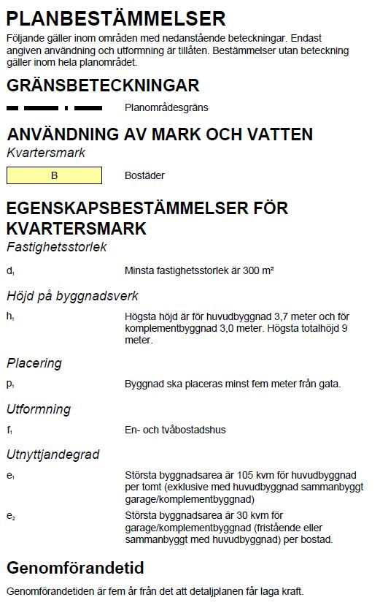

Genomförandetid
Genomförandetiden är fem år från den dag planen vinner laga kraft. Innan genomförandetiden har gått ut får planen inte ändras, ersättas eller upphävas mot berörda fastighetsägares vilja.

Planeringsförutsättningar

Kommunala planeringsdokument

Översiktsplan
I gällande översiktsplan för Ängelholms kommun, ÖP 2035, är området redovisat som Pågående markanvändning, bostäder.

Detaljplan
Planområdet är detaljplanelagt sedan tidigare. Huvuddelen av planområdet omfattas av byggnadsplan B547, som anger bostadsändamål och parkändamål. En mindre del av B571 respektive B533, som anger parkändamål, och ÄDP (Ändring av detaljplan) 003, som reglerar kommunalt huvudmannaskap, berörs även. I de delar parkändamål berörs föreslås det ändras till bostadsändamål för att bekräfta pågående markanvändning.
(Om föreslagen detaljplan antas och får laga kraft upphör tidigare detaljplan att gälla inom planområdet, men fortsätter att gälla som tidigare utanför det nu aktuella planområdet).

Planbesked
Ansökan om planbesked inkom den 4 oktober 2021 för fastigheten Vejby 135:132. Ansökan avser styckning av befintlig fastighet i syfte att bilda en fastighet per befintlig bostad. Tf Planchef beslöt på delegation om att meddela positivt planbesked samt uppdrag om planläggning 27 april 2022.

Riksintressen

Trafikkommunikation
Planområdet är beläget inom influensområde hinderfria ytor för flygplatsen, inom riksintresse flygplats. Bebyggelse högre än +63,2 meter över havet är lägsta nivån för krav på hinderfria ytor.
Planområdet ligger inom den MSA-påverkande zonen för Ängelholms, Halmstads och Ljungbyheds flygplatser. MSA-zonen kan påverkas av byggnation högre än 20 meter.

Totalförsvar
Planområdet ligger inom påverkansområde för väderradar, vilket ingår i riksintresse för totalförsvaret. Inom detta område anses objekt högre än 45 meter inom tätbebyggt område och 20 meter utanför tätbebyggt område få en inverkan på gällande riksintressen.

Rörligt friluftsliv
Planområdet är beläget inom Riksintresse rörligt friluftsliv enligt MB 4 kap 1 § och 2 §.

Högexploaterad kust
Planområdet är beläget inom Riksintresse högexploaterad kust enligt Miljöbalken (MB) 4 kap 1 § och 4 §.

Miljöpåverkan

Undersökning
Planområdet är detaljplanelagt och utbyggt sedan tidigare. Planförslaget bedöms inte medföra några miljökonsekvenser av betydelse. Detaljplanens genomförande bedöms inte medföra sådan betydande miljöpåverkan som åsyftas i Plan- och bygglagen 4 kap 34 § eller i Miljöbalken 6 kap 11 §. En miljökonsekvensbeskrivning har därför inte upprättats.

Särskilt beslut om betydande miljöpåverkan
Utifrån undersökningen bedöms detaljplanen inte medföra en betydande miljöpåverkan. Ett särskilt beslut om detta togs i samband med att detaljplanen fick beslut om samråd (2023-12-05, SBN §257).

Miljökvalitetsnormer

Luft
Samtliga luftkvalitetsmätningar som genomförts i Ängelholms kommun har visat på värden under miljökvalitetsnormen. Mätningarna är genomförda 2014 och 2017. Resultatet av mätningarna visar en luftkvalitet som även uppfyller de nationella miljömålen, med undantag för luftpartiklar. En dominerande källa till höga halter av grova partiklar (PM10) i gatumiljö i svenska tätorter är slitage av vägbeläggning, bromsar, däck och vägsand. Slitaget uppstår främst vid användningen av dubbdäck. Nya data pekar på att slitagepartiklar i omgivningsluften påverkar vår hälsa. Luftkvaliteten bedöms inte påverkas negativt av planförslaget och miljökvalitetsnormerna riskerar inte att överskridas på grund av förslaget.

Vatten
Grundvattenförekomster inom planområdet utgörs (enligt http://www.viss.lst.se/MapPage.aspx) av SE624463-131830 och Ängelholm-Ljungbyhed SE622920-131761.
SE624463-131830 har statusklassning kemisk otillfredsställande (bl a PFAS) respektive kvantitativ god. MKN god kemisk respektive kvantitativ status.
Ängelholm-Ljungbyhed SE622920-131761 har statusklassning kemisk respektive kvantitativ god. MKN god kemisk respektive kvantitativ status.
Planområdet avvattnas till ytvattenförekomst Skälderviken SE562000-123800 med statusklassning ekologisk-god respektive kemisk-uppnår ej god. MKN god kemisk respektive ekologisk status.
Planförslagets genomförande bedöms inte medföra sådan påverkan att miljökvalitetsnormerna inte kan hållas.

Omgivningsbuller
I förordningen om omgivningsbuller (2004:675) uppges en skyldighet att kartlägga buller och upprätta åtgärdsprogram för kommuner med över 100 000 invånare. Då Ängelholms kommun har färre än 100 000 invånare omfattas inte kommunen av kravet att upprätta ett åtgärdsprogram för omgivningsbuller.

Miljö

Natur
De områden som i planförslaget föreslås planläggas som kvartersmark, men som idag är planlagda som parkmark, har sedan många år nyttjats som trädgårdstomter. Områdena rymmer inte några sådana naturvärden att de behöver skyddas genom planbestämmelser på något sätt.

Dagvatten
Befintlig bebyggelse inom planområdet är anslutet till kommunalt dagvattennät.

Hälsa och säkerhet

Buller och vibrationer
Planområdet berörs inte av buller eller vibrationer överskridande gällande riktvärden.

Vattenskyddsområde
Planområdet är beläget inom vattenskyddsområde för Magnarps vattenverk (dnr A 18/1957). Föreskrifterna, från 1957, anger i huvudsak förbud ”mot upplag av oljor och andra för grundvattnet skadliga ämnen”. Den del av aktuellt planområde som är belägen inom vattenskyddsområdet är sedan cirka 40 år tillbaka planlagd och tillåter bostadsbebyggelse på motsvarande sätt som föreslås i aktuell plan. Planområdet är sedan cirka 30 år fullt utbyggt.

Risk för översvämning
Skyfallskartering för 100-årsregn visar att det tillfälligt kan ställa sig regnvatten (högst 2 dm) på gatumarken / vändplan. Det kan ställa sig upp till cirka 5 cm regnvatten vid tomtgränser mot gatan. Karteringen visar att husen inte riskerar att översvämmas.
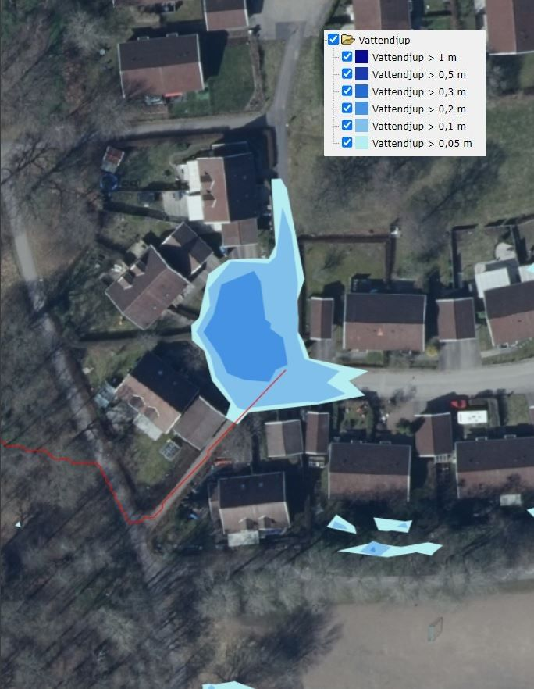
Figur 5: Skyfallskartering för 100-årsregn

Markförorening
Det finns inga kända markföroreningar inom planområdet.

Markradon
Det har visat sig att inom vissa områden i Ängelholms kommun som tidigare är bedömda som lågriskområden har det uppmätts förhöjda värden. Generellt gäller att man inte kan utesluta förhöjd risk för markradon lokalt.
Åtgärder för att klara tillåten radonhalt inne i byggnader utförs vid projektering av nybyggnation. Byggnader där människor stadigvarande vistas ska med hänsyn till radon utföras med grundläggning i enlighet med Boverkets byggregler. Radonhalten i inomhusluft får inte överstiga 200 Bq/m3. Ansvaret för att bedöma den faktiska radonrisken på varje byggplats och vidta tillräckliga skyddsåtgärder åligger den som skall bygga.
Då planområdet redan är detaljplanelagt och utbyggt bedöms det inte nödvändigt att utföra några radonmätningar.

Geotekniska förhållanden
Då området sedan tidigare är planlagt och utbyggt har några vidare geotekniska undersökningar inte bedömts nödvändiga.

Hydrologiska förhållanden
Då området sedan tidigare är planlagt och utbyggt har några vidare hydrologiska undersökningar inte bedömts nödvändiga.

Kulturmiljö

Fornlämningar
Det finns inga kända fornlämningar inom planområdet. Påträffas fornlämningar i samband med markarbeten skall dessa, i enlighet med Kulturmiljölagen, omedelbart avbrytas och Länsstyrelsen underrättas. Fornlämningar kan synas som härdrester, stenpackningar eller mörka färgningar i jorden.

Kommunens bevaringsprogram
Bebyggelsen inom planområdet finns inte medtagen i kommunens bevaringsprogram. Bebyggelsen bedöms inte heller i övrigt ha sådana kulturmiljövärden att det skulle vara motiverat med några särskilda bevarandebestämmelser eller motsvarande.
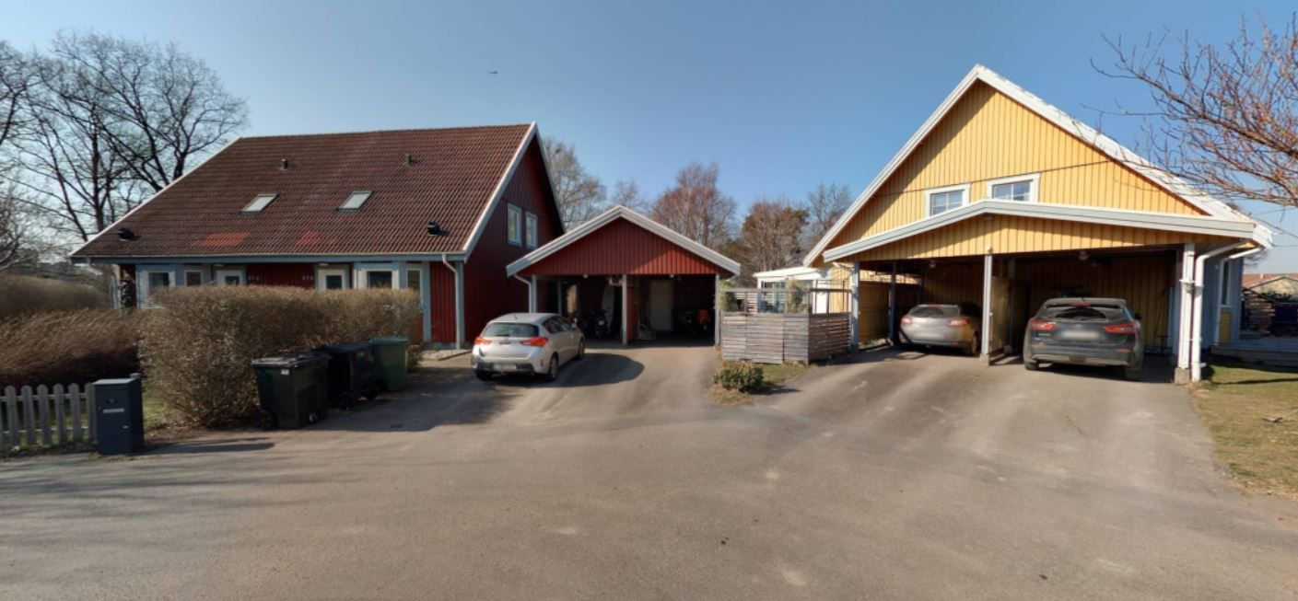
Figur 6: Befintlig bebyggelsekaraktär

Fysisk miljö

Områdets historia
Planområdet utgör en del av ett större småhusområde i Vejbystrand, utbyggt kring 1990-talet.

Befintlig bebyggelsemiljö
Befintlig bebyggelse inom planområdet utgörs av fyra parhus i bostadsrättsform, med tillhörande komplementbyggnader.

Lek och rekreation
I anslutning till planområdet finns parkområden lämpliga för lek och rekreation.

Tillgänglighet
Planområdet ska utformas på ett sådant sätt att det blir tillgängligt även för personer med nedsatt rörelseförmåga.
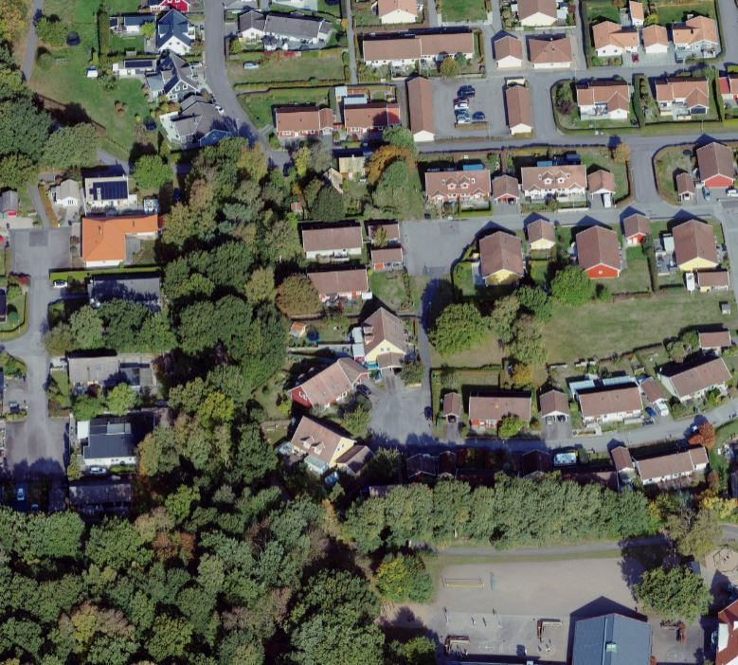
Figur 7: Planområdet utgör en del av ett större småhusområde i Vejbystrand, utbyggt kring 1990-talet.

Sociala förutsättningar
Det bedöms inte finnas några särskilda aspekter vad gäller t ex demografi, sysselsättning eller trygghetsaspekter som påverkar planförslagets genomförbarhet.

Teknisk försörjning

Vatten och avlopp
Planområdet är beläget inom verksamhetsområde för vatten, dagvatten och spillvatten. Befintlig bebyggelse är även ansluten till detta nät.

Värme
En huvudledning för fjärrvärme finns i planområdets västra kant.

El
Planområdet är anslutet till befintligt elnät, inom eldistributionsområde för Bjäre kraft.

Tele och internet
Planområdet är anslutet till befintligt nät för tele/internet.

Avfall
Nordvästra Skånes Renhållnings AB (NSR) sköter sophanteringen i Ängelholms kommun.

Service
Söder om planområdet ligger Magnarps skola och en förskola. I Vejbystrand finns även dagligvaruaffär, äldreboende och bibliotek.

Trafik

Gatunät
Bebyggelsen i planförslaget nås via befintliga Sandgårdsvägen.

Gång- och cykeltrafik
Planområdet ansluter till befintliga angränsande gång- och cykelvägar i området.

Kollektivtrafik
Magnarps byaväg, 150 meter öster om planområdet, trafikeras av stadsbusslinje 2.

Parkering och utfarter
Befintlig parkering anordnas på tomtmark.
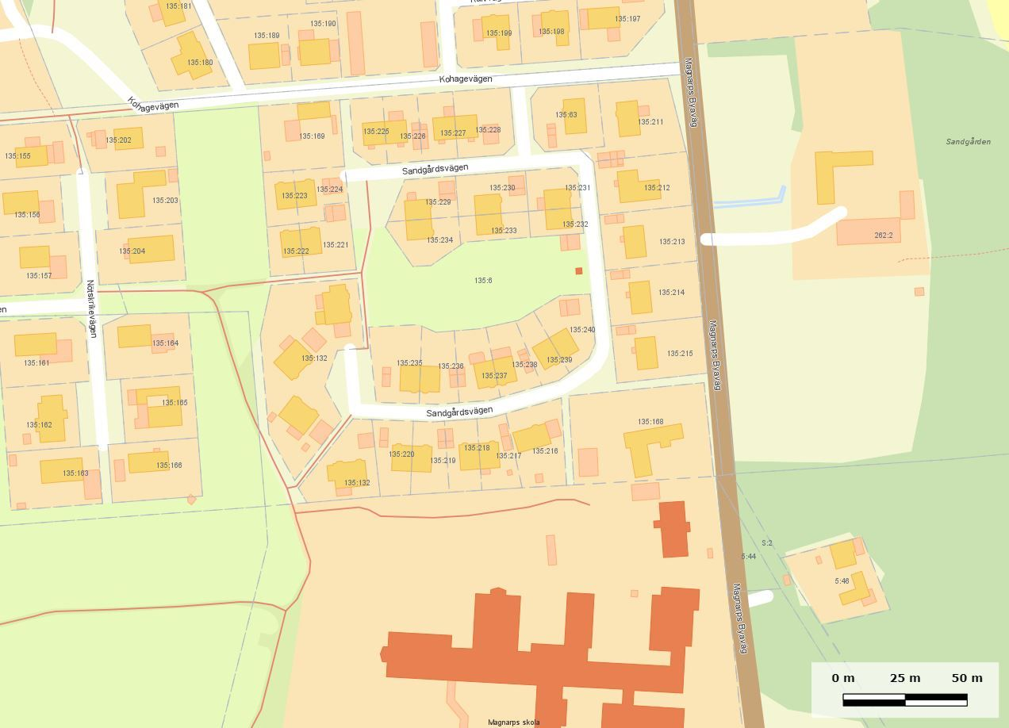
Figur 8: Översiktskarta gatunät

Konsekvenser av planens genomförande

Fastigheter och rättigheter
Fastighetsrättsliga konsekvenser av plangenomförandet redovisas i kapitel "Genomförandefrågor".

Natur

Grönområden
Delar av mark som idag används som tomtmark är planlagd parkmark, denna föreslås planläggas som kvartersmark-bostad. De aktuella områdena har under många år använts som tomtmark, någon påverkan på befintliga grönområden bedöms därför inte uppstå.

Landskapsbild
Genomförande av planförslaget bedöms inte påverka stads- eller landskapsbild i någon nämnbar omfattning.

Miljö
Då planområdet redan är planlagt och utbyggt blir konsekvenserna av ett genomförande av planförslaget mycket begränsade.

Miljökvalitetsnormer
Då planområdet redan är planlagt och utbyggt blir konsekvenserna av ett genomförande av planförslaget mycket begränsade.

Luft
Luftkvaliteten bedöms inte påverkas negativt av planförslaget och miljökvalitetsnormerna riskerar inte att överskridas på grund av förslaget.

Vatten
Till undergruppen hör konsekvenser för möjligheten att följa miljökvalitetsnormer för vatten.

Dagvatten
Dagvatten från planområdet är anslutet till det kommunala dagvattennätet vilket innebär att påverkan på grund- eller ytvatten av dagvatten lokalt blir obefintlig.

Spillvatten
Spillvatten från planområdet är anslutet till det kommunala spillvattennätet vilket innebär att påverkan på grund- eller ytvatten av spillvatten lokalt blir obefintlig.

Renvatten
Planområdet är anslutet till det kommunala dricksvattennätet. Detta innebär att uttag av grundvatten inte kommer att ske.
Sammantaget bedöms inte planförslagets genomförande medföra sådan påverkan på grundvattnet att miljökvalitetsnormerna inte kan hållas.

Miljömål
Det svenska miljömålssystemet består av ett generationsmål, 16 miljökvalitetsmål och 24 etappmål. Ängelholms kommun har lokala inriktningar för miljömålen. Då planområdet redan är utbyggt bedöms det inte påverka möjligheten att uppnå olika miljömål.

Riksintressen

Trafikkommunikation
Planområdet är beläget inom influensområde hinderfria ytor för flygplatsen, inom riksintresse flygplats. Bebyggelse högre än +63,2 meter över havet är lägsta nivån för krav på hinderfria ytor. Bebyggelse inom planområdet regleras till under denna nivå.
Planområdet ligger inom den MSA-påverkande zonen för Ängelholms, Halmstads och Ljungbyheds flygplatser. MSA-zonen kan påverkas av byggnation högre än 20 meter. Bebyggelse inom planområdet regleras till under denna nivå.

Totalförsvar
Planområdet ligger inom påverkansområde för väderradar, vilket ingår i riksintresse för totalförsvaret. Inom detta område anses objekt högre än 45 meter inom tätbebyggt område och 20 meter utanför tätbebyggt område få en inverkan på gällande riksintressen. Bebyggelse inom planområdet regleras till under denna nivå.

Rörligt friluftsliv
Planområdet är beläget inom Riksintresse rörligt friluftsliv enligt MB 4 kap 1 § och 2 §. Då planområdet redan är detaljplanelagt och utbyggt bedöms förslaget till detaljplan inte medföra någon påverkan på riksintresset.

Högexploaterad kust
Planområdet är beläget inom Riksintresse högexploaterad kust enligt Miljöbalken (MB) 4 kap 1 § och 4 §. Då planområdet redan är detaljplanelagt och utbyggt bedöms förslaget till detaljplan inte medföra någon påverkan på riksintresset.

Hälsa och säkerhet

Beräkning av buller
Aktuella trafikmängder är så låga att någon risk för överskridande av riktvärden för vägtrafikbuller inte föreligger.

Vattenskyddsområde
Planområdet är beläget inom vattenskyddsområde för Magnarps vattenverk (dnr A 18/1957). Föreskrifterna, från 1957, anger i huvudsak förbud ”mot upplag av oljor och andra för grundvattnet skadliga ämnen”. Den del av aktuellt planområde som är belägen inom vattenskyddsområdet är sedan cirka 40 år tillbaka planlagd och tillåter bostadsbebyggelse på motsvarande sätt som föreslås i aktuell plan. Planområdet är sedan cirka 30 år fullt utbyggt, ett genomförande av planförslaget bedöms därför inte medföra någon skillnad avseende t ex exploatering jämfört med nuläge. Ett genomförande av planförslaget bedöms inte påverka möjligheterna att följa föreskrifterna för vattenskyddsområdet. Planförslaget bedöms med bakgrund av detta inte medföra någon påverkan på vattenskyddsområdet.

Översvämning
I kapitel planeringsförutsättningar redovisas förhållanden som visar att någon risk för översvämning inte föreligger.

Sociala konsekvenser
Då planområdet redan är utbyggt bedöms genomförandet av planförslaget inte medföra några sociala konsekvenser (t ex för barn eller jämlikhet) av betydelse.

Trafik
Planförslaget bedöms inte medföra några konsekvenser kopplat till trafikfrågor.

Motortrafik
Bebyggelsen i planförslaget nås via befintliga Sandgårdsvägen.

Gång- och cykeltrafik
Planområdet ansluter till befintliga angränsande gång- och cykelvägar i området.

Genomförandefrågor

Mark- och utrymmesförvärv
Mark planlagd som parkmark men som tagits i anspråk som tomtmark planeras föras till de nya fastigheterna enligt kartan nedan. Tillköp av mark från kommunen bedöms kunna lösas genom köpeavtal eller överenskommelse om fastighetsreglering.

Fastighetsrättsliga frågor

Förändrad fastighetsindelning
Befintliga bostäder planeras avstyckas i enskilda fastigheter i huvudsak enligt "Karta förändrad fastighetsindelning..." Mark planlagd som parkmark men som tagits i anspråk som tomtmark planeras föras till de nya fastigheterna, i huvudsak enligt samma karta.
Fastighetsbildningskostnader belastar de privata fastigheterna / bostadsrättsförening.

Rättigheter
I angränsande område med liknande förutsättningar har tillgång till vatten-, spillvatten och dagvattenledningar, carport med förråd, som kommer ligga på annans fastighet, lösts genom bildande av gemensamhetsanläggning. Motsvarande förfarande med bildande av en gemensamhetsanläggning och samfällighetsförening är tänkt att ske inom planområdet. Det sker genom en anläggningsförrättning som bekostas av exploatören.
Direkt sydväst om planområdet finns två äldre servitutsavtal, ett för gc-väg och ett för ledningar, vilka dock inte bedöms påverkas av planförslaget.
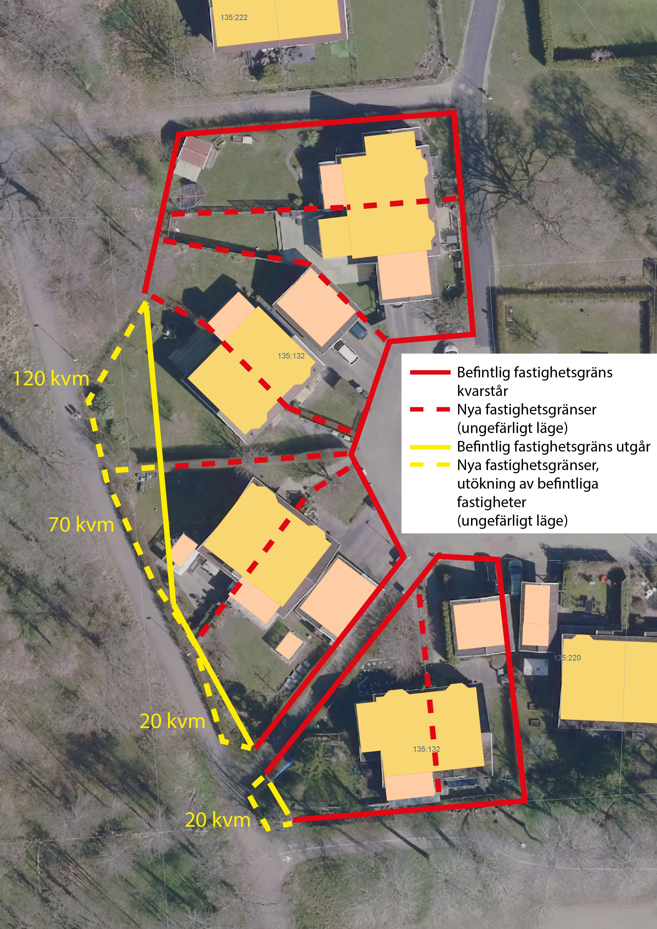
Figur 9: Karta förändrad fastighetsindelning, siffror anger ungefärlig utökning av fastighetsyta i kvadratmeter.

Tekniska frågor

Utbyggnad av vatten och avlopp
Befintliga förbindelsepunkter kvarstår. Gemensamhetsanläggning avses bildas.

Ekonomiska frågor

Planekonomisk bedömning
Genomförande av detaljplanen bedöms inte komma att medföra några kostnader för kommunen. Privata fastighetsägare kommer ges möjlighet att köpa mark (som redan nu används som tomtmark) från kommunen. Privata fastighetsägare står för kostnader förknippade med fastighetsbildning.

Planavgift
Framtagandet av detaljplanen bekostas av beställaren vilket regleras i ett planavtal. Planavgift kommer därför inte att tas ut i bygglovsskedet.

Gemensamhetsanläggningar
För de anläggningar som kommer nyttjas gemensamt av fler än en fastighet bör en gemensamhetsanläggning inrättas för dessa ändamål. Kostnaderna för detta belastar de privata fastighetsägarna. I angränsande område med liknande förutsättningar har tillgång till vatten-, spillvatten och dagvattenledningar, carport med förråd, som kommer ligga på annans fastighet, lösts genom bildande av gemensamhetsanläggning.

Drift av allmän plats
Ytor som idag är planlagda som allmän plats - park, planläggs i stället som kvartersmark. Kommunens ansvar för drift av denna mark upphör.

Drift av vatten och avlopp
Planområdet är beläget inom kommunalt verksamhetsområde för vatten, spillvatten och dagvatten.

Organisatoriska frågor

Exploateringsavtal
Exploateringsavtal bedöms inte behöva upprättas. Tillköp av mark från kommunen bedöms kunna lösas genom köpeavtal eller överenskommelse om fastighetsreglering.

Tidplan
Detaljplanen förväntas kunna antas av Kommunstyrelsen kvartal 2 år 2024.

Motiv till detaljplanens regleringar

Kvartermark
Kvartersmark är mark som främst är avsedd för bebyggelse för enskilt ändamål eller allmänna verksamheter. Kommunen ska i detaljplan alltid ange användningen av kvartersmark. Användning av kvartersmark kan till exempel vara bostäder, detaljhandel eller industri. Nedan redogörs motiven till reglering av kvartersmarken.

Användningsbestämmelser
B, Bostäder - Motiv: Motiv för föreslagen markanvändning, bostäder, är att bekräfta den pågående markanvändningen, även inom de områden som idag är planlagda som park men används som tomtmark.

Egenskapsbestämmelser

Fastighetsstorlek
d₁, Minsta fastighetsstorlek är 300 m². Motiv: för bestämmelsen är att skapa förutsättningar för att dela befintlig fastighet i flera minder fastigheter genom avstyckning och samtidigt säkerställa att området inte indelas i olämpligt små fastigheter, med hänsyn till bland annat befintliga tomtavgränsningar.

Höjd på byggnadsverk
h₁, Högsta höjd är för huvudbyggnad 3,7 meter och för komplementbyggnad 3,0 meter. Högsta totalhöjd 9 meter. Motiv: för bestämmelsen är att säkerställa en fortsatt lämplig utformning av bebyggelsen inom området med hänsyn till bland annat omgivande bebyggelsekaraktär. Reglering görs med lagstöd 2 kap. 6 § 1 PBL 1. - stads- och landskapsbilden... och intresset av en god helhetsverkan.

Placering
p₁, Byggnad ska placeras minst fem meter från gata. Motiv: för bestämmelsen är att säkerställa en fortsatt lämplig utformning av bebyggelsestrukturen inom området med hänsyn till bland annat omgivande bebyggelsekaraktär. Reglering görs med lagstöd 2 kap. 6 § 1 PBL 1. - stads- och landskapsbilden... och intresset av en god helhetsverkan.

Utformning
f₁, En- och tvåbostadshus Motiv: för bestämmelsen är att säkerställa ett fortsatt lämpligt antal och typ av bostäder inom området. Regleringen görs med hänsyn till en ändamålsenlig struktur...och en långsiktigt god hushållning med mark (lagstöd 2 kap 3 § PBL).
Figur 10: Utdrag från plankarta

Utnyttjandegrad
e₁, Största byggnadsarea är 105 kvm för huvudbyggnad per tomt (exklusive med huvudbyggnad sammanbyggt garage / komplementbyggnad). Motiv: för bestämmelsen är att säkerställa en fortsatt lämplig exploateringsgrad utifrån platsens förutsättningar och de möjligheter till bygglovsbefriade åtgärder för en- och tvåbostadshus som finns enligt PBL. Reglering görs med lagstöd 2 kap. 6 § 1 PBL 1. - stads- och landskapsbilden... och intresset av en god helhetsverkan.
e₂, Högst 30 kvm garage / komplementbyggnad (fristående eller sammanbyggt med huvudbyggnad) per bostad. Motiv: för bestämmelsen är att säkerställa en fortsatt lämplig exploateringsgrad utifrån platsens förutsättningar och de möjligheter till bygglovsbefriade åtgärder för en- och tvåbostadshus som finns enligt PBL. Reglering görs med lagstöd 2 kap. 6 § 1 PBL 1. - stads- och landskapsbilden... och intresset av en god helhetsverkan.

Genomförandetid
Genomförandetiden är fem år från det att detaljplanen får laga kraft. Motiv: för val av tidsrymd för bestämmelsen är utifrån att området redan är utbyggt.
Figur 11: Utdrag från plankarta

Planeringsunderlag

Kommunala planeringsdokument
- Detaljplan B 547 (byggnadsplan), som anger bostadsändamål och parkändamål. En mindre del av B571 respektive B533, som anger parkändamål, och ÄDP (Ändring av detaljplan) 003, samtliga utan kvarvarande genomförandetid.
- Översiktsplan för Ängelholms kommun, ÖP 2035
- Grundkarta
- Bevaringsprogram

Medverkande tjänstepersoner
Planhandlingarna har upprättats av planarkitekt Torbjörn Nilsson, Planenheten. Fastighetsförteckningen har framtagits av Madeleine Bergvall, Kart- och mätenheten.
Övriga som varit delaktiga i planarbetet är:
Malin Haraldson och Alexander Bredén Jonsson, Planenheten. Kassem Khalifé, Bygglovsenheten. Carolina Eriksson, Stadsarkitekt. Annica Jörgensen, Hanna Hjalmarsson och Camilla Lundgren, Stadsmiljöenheten. Rikard Jönsson, Kart- och mätenheten.
Exploatör/Brf Vejbygläntan har företrätts av Zackaria Strömstedt, Christina Fregne och Anna Karlberg, Jurideko fastighetspartner Syd.

